**商城对接银行配置**

**说明书**

深圳兆日科技股份有限公司

2023.12

**文档修订记录**

|  |  |  |  |  |  |  |  |
| --- | --- | --- | --- | --- | --- | --- | --- |
| 编号 | 章节  名称 | 修订内容简述 | 修订  日期 | 修订前  版本号 | 修订后  版本号 | 修订人 | 批准人 |
| 1 |  | 初稿 | 2023/12/07 |  | V1.0 | 杨光 |  |
| 2 |  |  |  |  |  |  |  |
| 3 |  |  |  |  |  |  |  |
| 4 |  |  |  |  |  |  |  |
| 5 |  |  |  |  |  |  |  |
| 6 |  |  |  |  |  |  |  |

注：对该文件内容增加、删除或修改均需填写此变更记录，详细记载变更信息，以保证其可追溯性。初建版本号从V1.0开始，之后每次以0.1递增，遇规模较大的升级，则直接跳至2.0或3.0，以此类推。

文件名的命名规则：项目编号+项目名称+版本号

# 目录

1 目录 3

2 渠道配置 4

2.1 新增渠道 4

2.1.1 登录平台管理后台 4

2.1.2 新增渠道 5

2.2 支付方式配置 6

2.3 配置渠道 7

3 页面装修 8

3.1 选择渠道 9

3.2 tabbar装修 9

3.3 首页装修 10

3.4 专题页装修 11

# 渠道配置

前置条件：1、银行现场项目经理在伴正事提交对接申请单；2、运维人员将运将keycloak等配置完成

## 新增渠道

### 登录平台管理后台

用户使用用户名密码登录BBC商城平台管理后台

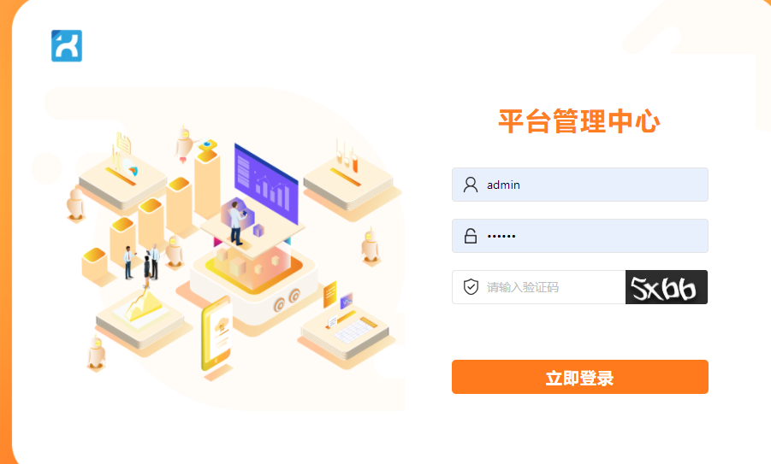

|  |  |  |
| --- | --- | --- |
| 环境 | 访问地址 | 用户名/密码 |
| UAT沙盒 | https://bplus-uat.sinosun.com/mallbbcg2bank/static/admin/index.html | admin/111111 |
| PROD生产 | https://cloud.sinosun.com:9443/mallbbcg2bank/static/admin/index.html | 申请账号与密码 |

### 新增渠道

登录平台后台以后，功能切换到运维配置-渠道管理，点击新建渠道

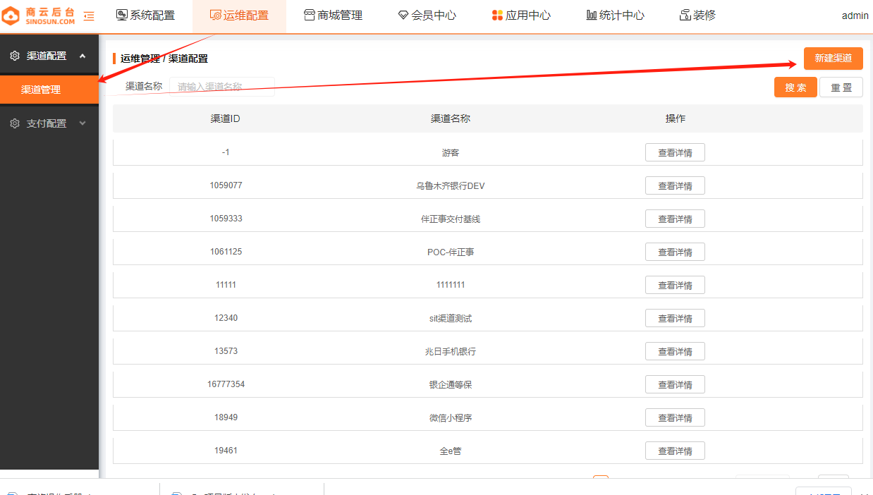

按照银行申请单中的渠道id与渠道名称新增渠道

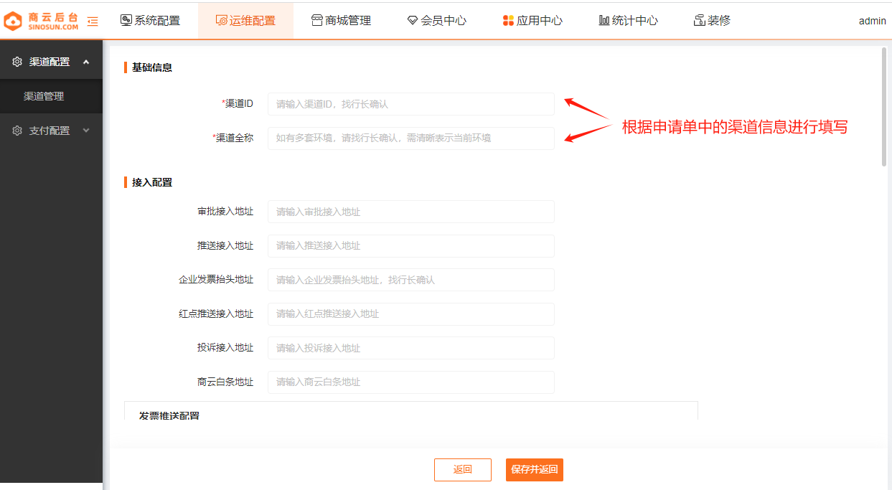

接入配置需要行方提供对应的配置地址

## 支付方式配置

支付宝与微信两种支付方式，不需要额外配置，需要配置的是老板付、公款闪付等支付方式

功能切换到运维配置-支付配置-老板付

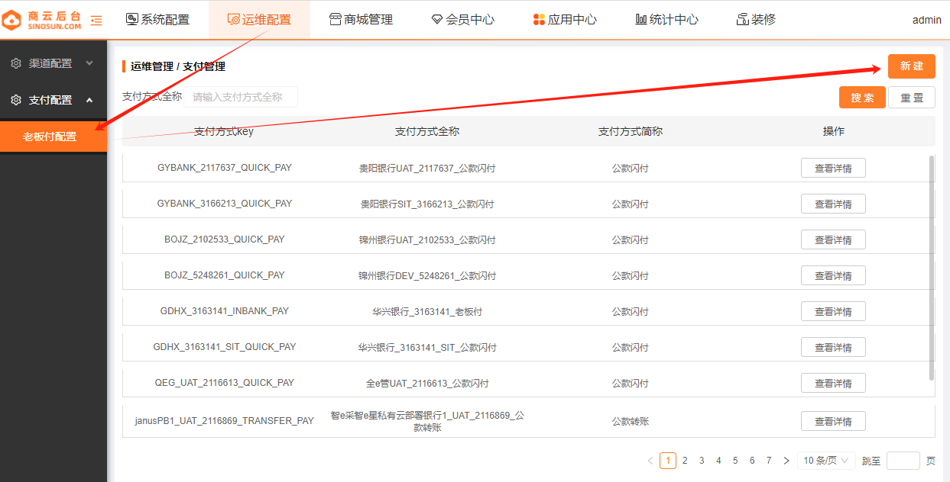

点击新建后，根据申请单中的配置，填写老板付配置

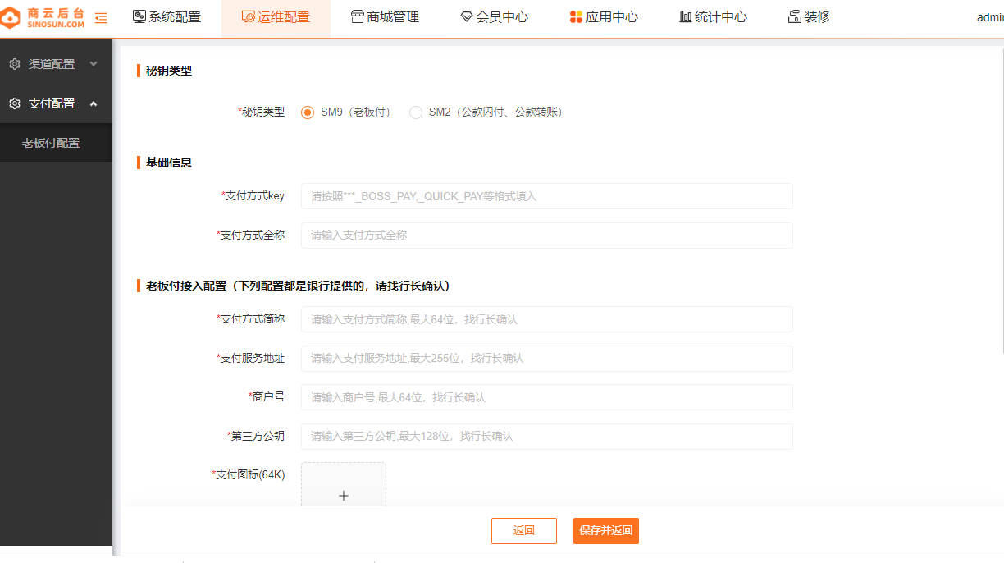

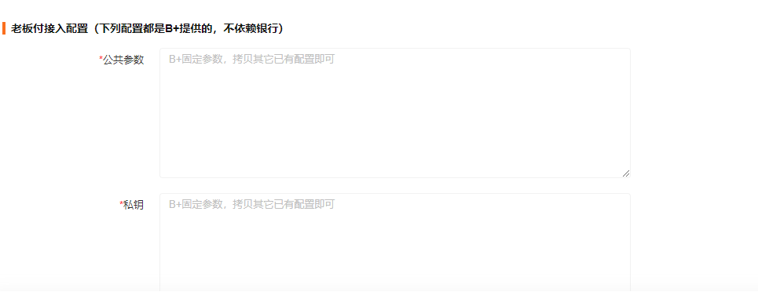

在填写老板付配置过程中，有一项老板付接入配置（下列配置都是B+提供，不依赖银行），该项数据直接参考已有配置即可，该配置项与秘钥类型有关，在参考配置时必须要秘钥类型一致，也可以参考《公款转账、公款闪付配置说明.xlsx》文档



## 配置渠道

支付方式配置完成后，就可以新建渠道，将功能切换到系统配置-渠道配置-渠道管理

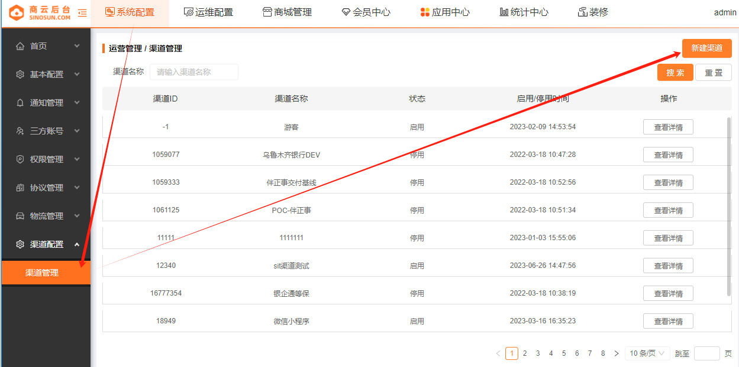

点击新增渠道，填写渠道相关信息

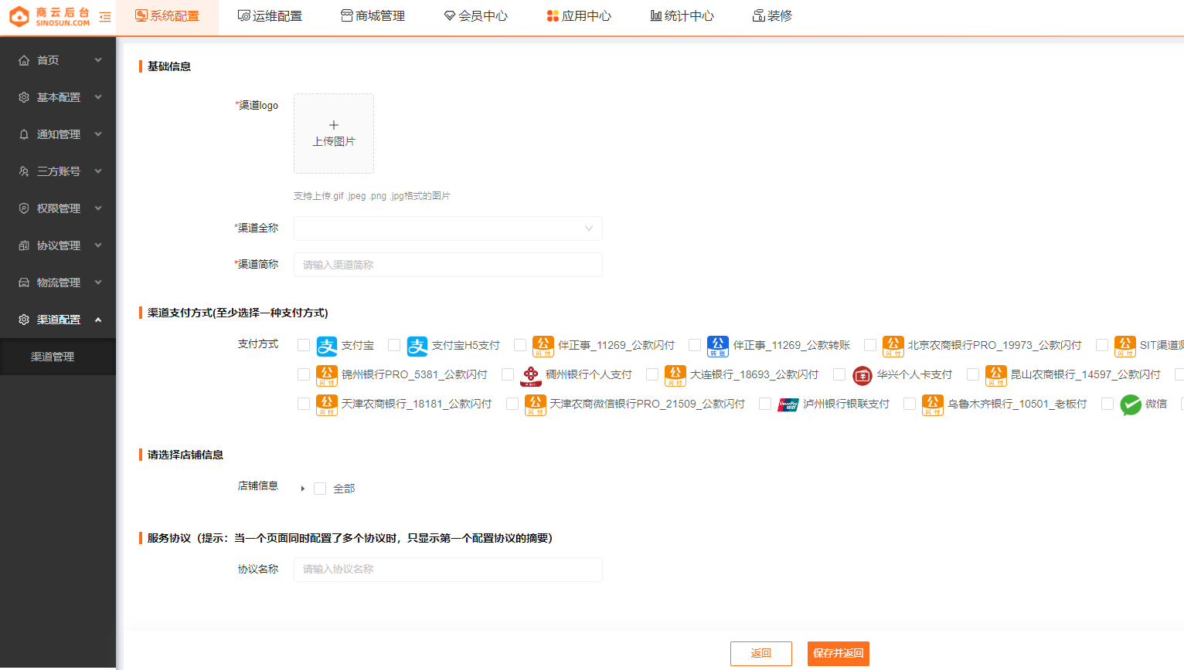

新增过程中，需要注意以下几点：

1. 渠道全称需要选择刚才在运维配置中新建的渠道，渠道简称建议与渠道全称一致
2. 支付方式按照名称选择刚才创建的支付方式
3. 店铺信息选择“京东企业购”
4. 服务协议填写分为两种情况，一种是需求上没有要求在进入商城时弹出服务协议，则不填写，另外一种需求上要求进入商城时弹出服务协议，则将《“商云”用户协议(商城&商旅).pdf》上传即可



# 页面装修

渠道配置完成后，开始页面装修

## 选择渠道

将功能切换到装修-手机装修-装修，选择刚才创建的渠道

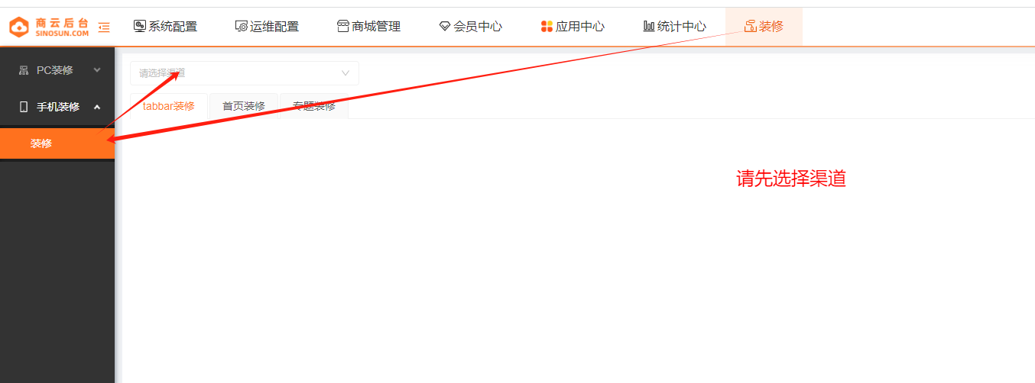

## tabbar装修

功能切到到tabbar装修，根据银行需求对tabbar进行装修

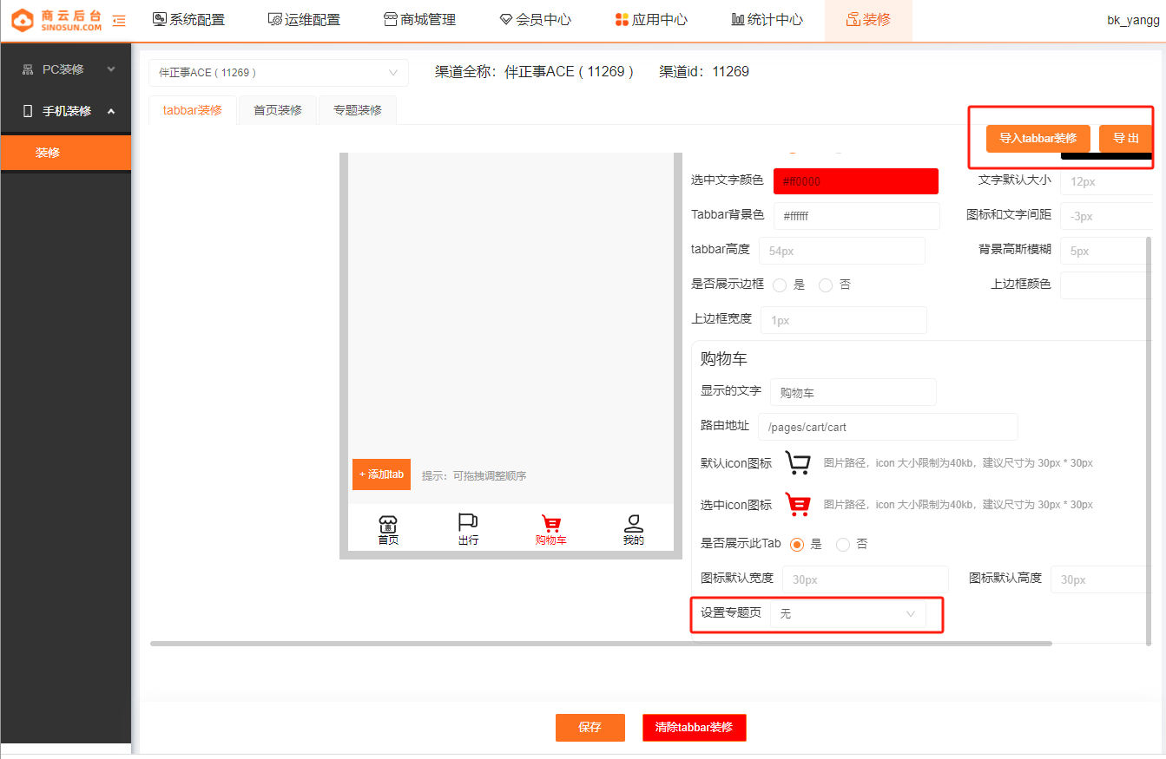

装修tabbr时需要注意以下几点：

1、在配置tabbar时，有设置专题页的选择，如果不选择专题页则渲染配置的路由，如果设置了专题页则会渲染专题页内容

2、如果在其他环境或者其他渠道已经配置过功能一样的tabbar，则可以使用tabbar导入导出功能，在已经配置好tabbar的渠道将tabbar导出，然后在需要配置的渠道将tabbar文件导入即可

## 3.3 首页装修

tabbar配置完成后，配置首页

将功能切换到首页装修，点击新建首页，填写对应的页面名称与页面id

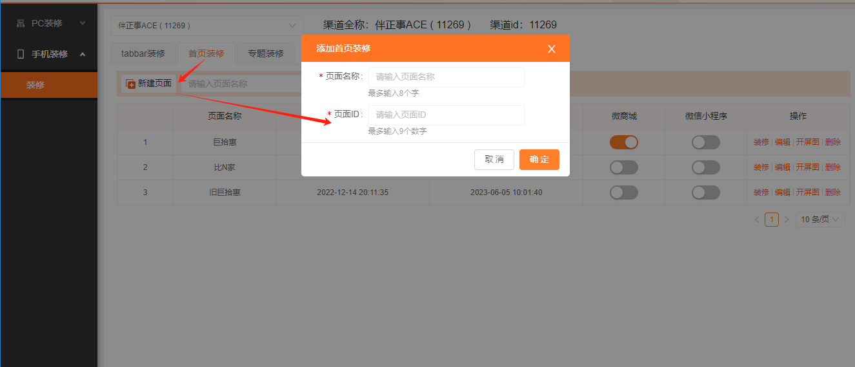

新建完成后，对该条记录点击装修

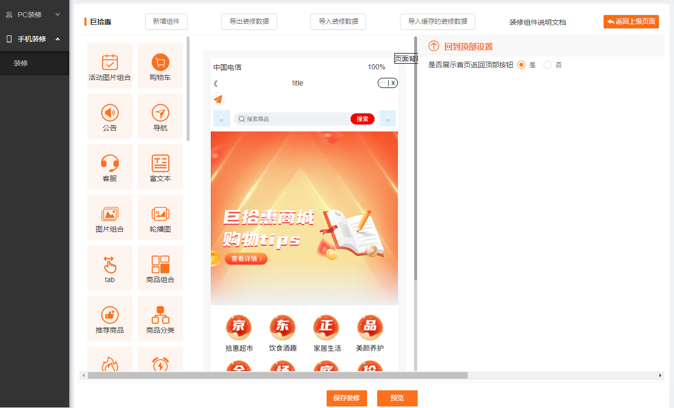

首页的装修也可以使用导入导出功能，在装修页面直接导入其他渠道已经装修好的首页，如果环境（例如一个UAT环境一个PROD环境）不一样，需要自行调整跳转链接，将跳转链接修改为当前环境

注意点：首页的装修必须先创建页面，然后在装修页面进行导入导出

## 3.4 专题页装修

首页装修完成后，功能切换到专题装修

专题装修可以批量导出专题页供其他渠道使用，如果环境不同（例如一个UAT环境一个PROD环境）在批量导入专题页后，需要将跳转链接地址修改为当前环境

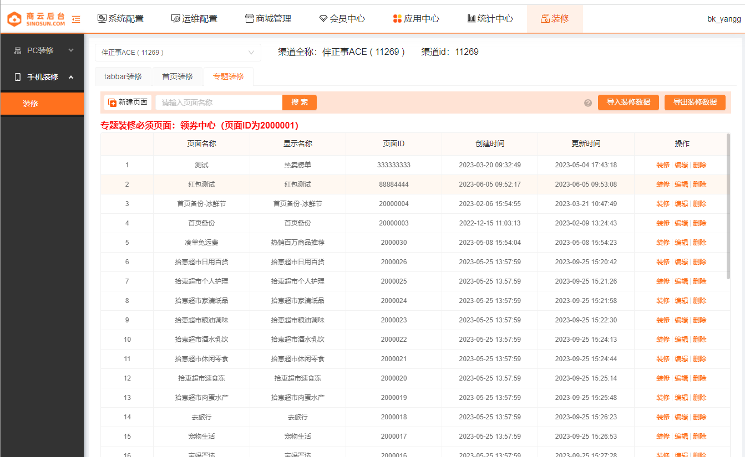新建单个专题页

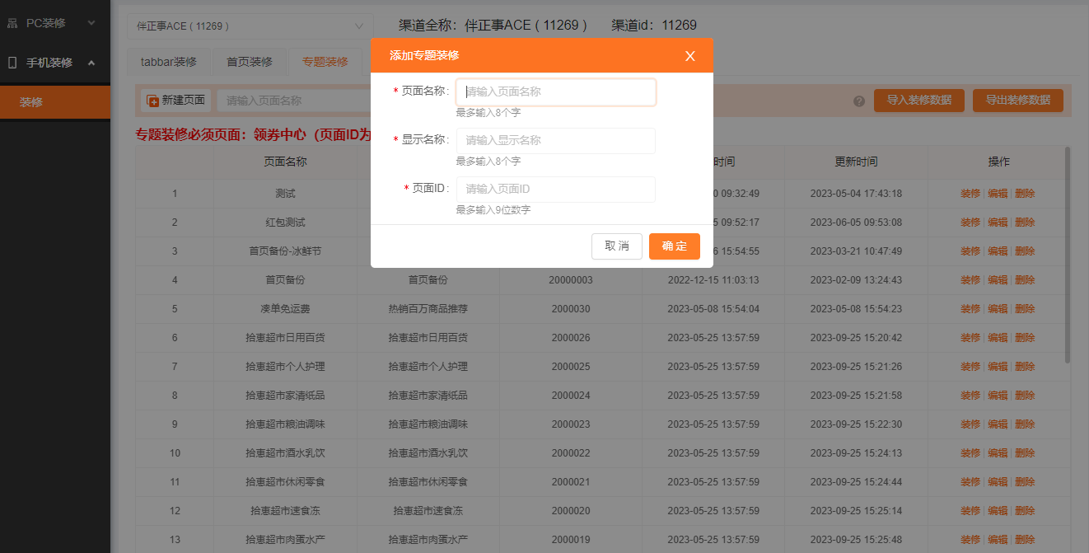

找到新建的专题页，点击装修进行装修，在该装修页面也可以直接导入已经装修好的页面

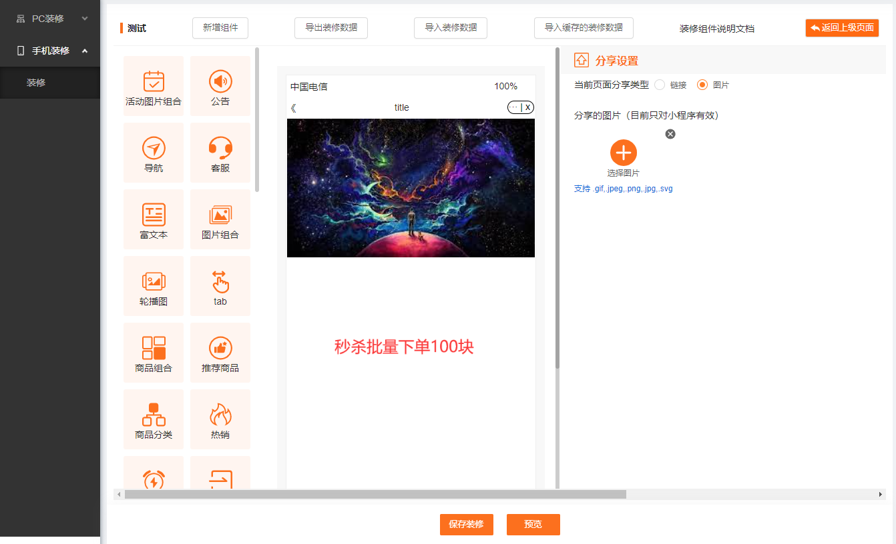

批量导入装修数据

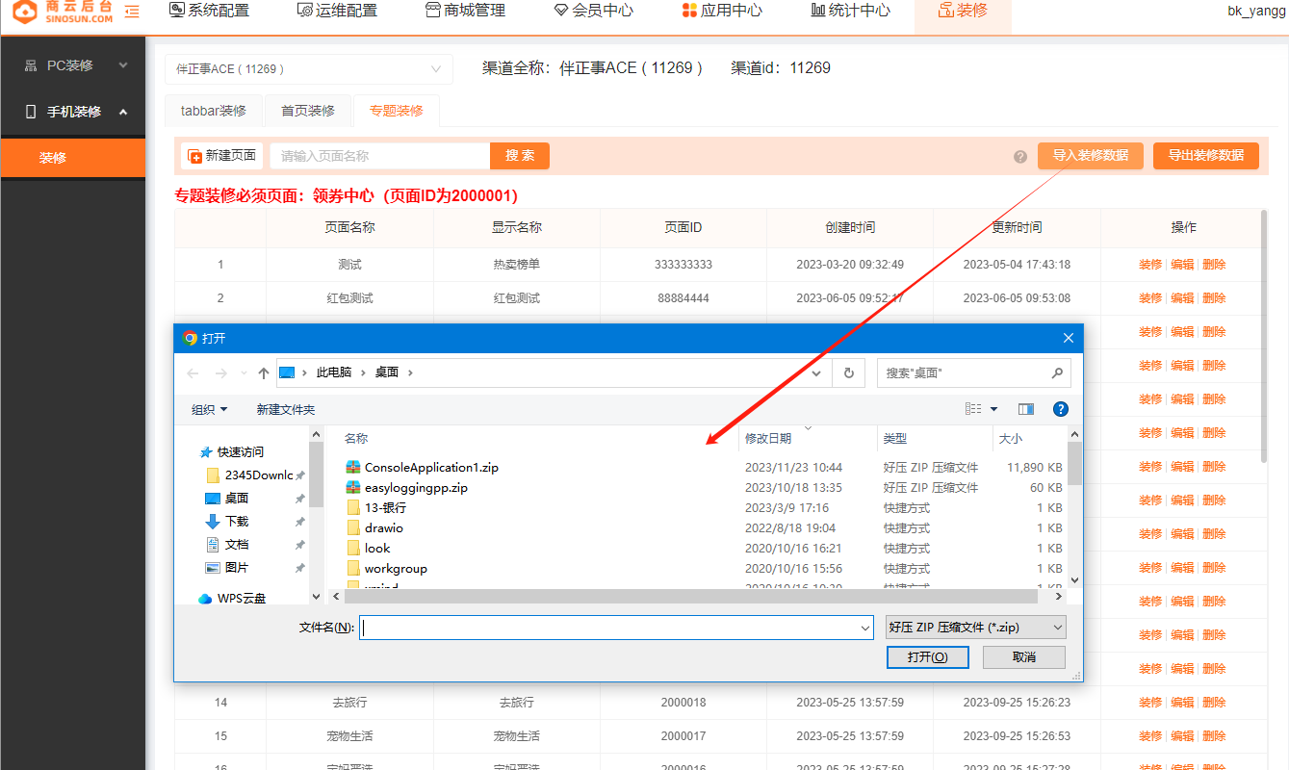

批量导出装修数据

